Handleiding gebruik van de kluis
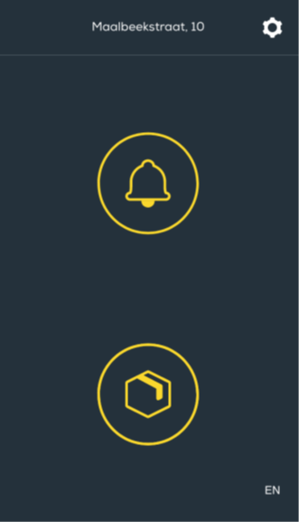 | 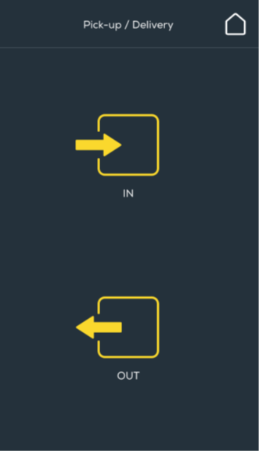
Druk op de afbeelding van het pakket | Kies voor de optie; OUT

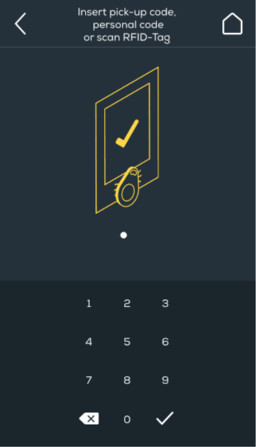 | 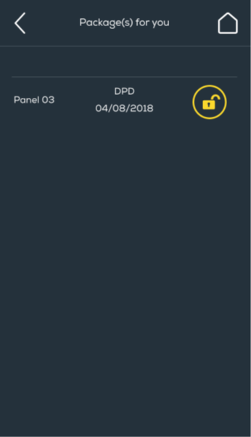
Voer de pincode die u per mail van ons heeft gekregen hierin en druk op het vinkje  LET OP het deurtje springt een stukje open! | Druk op het slotje om het pakket in ontvangst te nemen

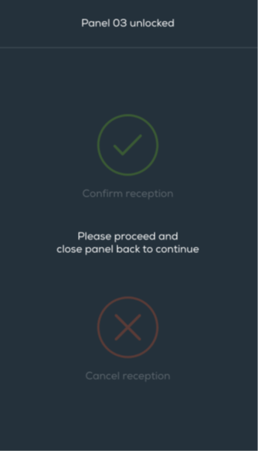 | 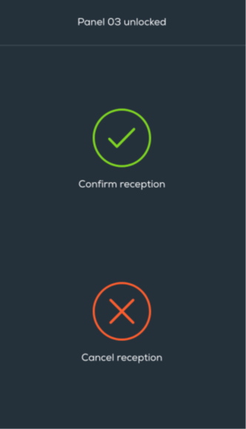
Zorg ervoor dat u het  deurtje opnieuw sluit. | Om de ontvangst te  bevestigen, druk op het groene vinkje  Om de ontvangst te  annuleren, druk het kruisje

Na ontvangstbevestiging gaat u weer naar het startscherm. Ligt er nog een pakket voor u klaar dan dient u de stappen opnieuw door te lopen.

